 |  | Profession : LOGISTICIEN(NE)S |  |  | N°
Module |  |  | Année de programme
Informatique |  |  | 3ème année CFC / AFP
Nom | : ____________________________ |  |  | EXCEL  Exercice 15
Prénom | : ____________________________
Date | : ____________________________

Objectif
- Afficher des données spécifiques à l’aide des fonctions de tri et de filtre

Consigne
Trier les données selon les critères demandés.
Tri n°1
- Trier les données :
- Par titre : Les femmes puis les hommes
- Par année scolaire : Dans l’ordre croissant
- Par situation : Ceux en échec puis ceux en réussite
- Par nom : Dans l’ordre alphabétique

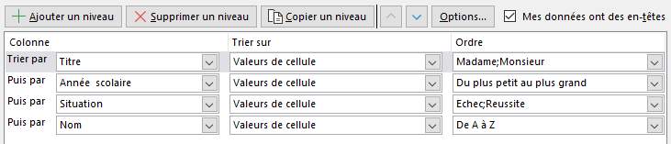
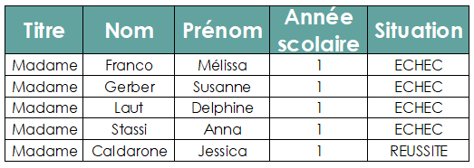
Tri n°2
- Trier les données :
- Par localité : Dans l’ordre alphabétique inverse
- Par moyenne annuelle : De la meilleure moyenne à la plus mauvaise
- Par salaire : Du plus bas au plus élevé

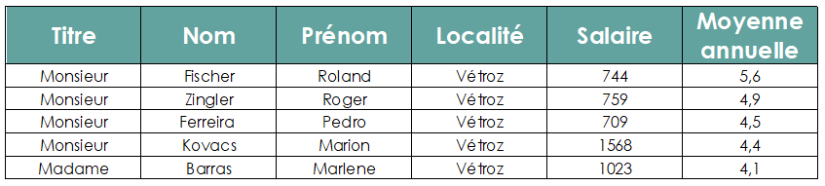

Tri n°3
- Trier les données :
- Par pays : Dans l’ordre alphabétique
- Par genre : Dans l’ordre alphabétique
- Par année : Du plus récent au plus ancien

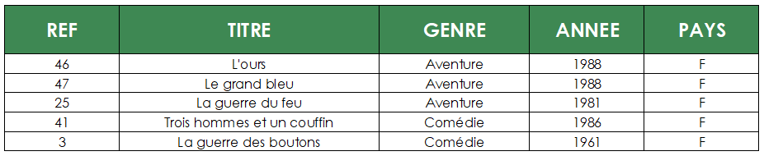
Tri n°4
- Trier les données :
- Par oscar : Ceux qui en ont puis ceux qui n’en ont pas
- Par pays : Dans l’ordre alphabétique inverse
- Par entrées : Du plus grand au plus petit

